**Training JO 19 15-09-25**

**Onderdeel 1 Warming up: 10 min**

**Onderdeel 2 Verlengde warming up: 15 min**

Afwerken op 2 doeltjes

2 groepen. Dopjes op 15 en 20 meter.

Inspelen ,kaats afwerken. Kaatser haalt bal. Inspeler wordt kaatser.

1 groep alleen links en 1 groep alleen rechts.

5 minuten werken voor zoveel mogelijk doelpunten.

Straf verliezers 2 sprints van 15 meter.

**Onderdeel 3: Positiespel. 5x5 of 6 x6 met 2 kaatsers ( 20 min)**

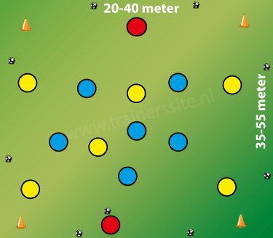 **Uitleg**  
- Twee teams van zes spelers in het veld en twee neutrale spelers op een korte zijde  
- Neutrale spelers max 2 keer raken  
- Spelers in veld max 4 keer raken.  
- Het team in balbezit probeert onder druk van de tegenpartij de bal in bezit te houden  
- Zij mogen hierbij gebruik maken van de twee neutrale spelers op de korte zijde  
- Als de andere partij de bal verovert, gaan zij op balbezit spelen  
- Na ongeveer 4 minuten wisselen van neutrale spelers  
- 10 x overspelen van een team is punt. Na 4 minuten verliezers opdrukken.

**Onderdeel 4: 1:1 met tegenstander naast je (afwerken) (10 min)**

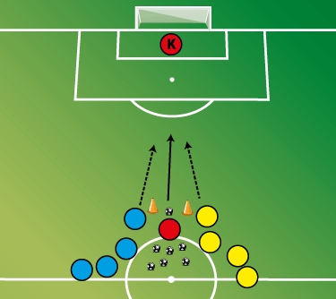

**Uitleg**  
- Eén grote goal met keeper; twee groepen spelers (zonder bal), daar tussen staat de trainer (of een speler) met   
 alle ballen  
- De trainer speelt de bal vooruit en op dat moment mogen de spelers beginnen met lopen. Beide spelers mogen  
 scoren op dezelfde goal  
- De volgende spelers starten nadat de aanval is afgerond

**Onderdeel 5: Partijspel Balbezit (BB) naar balbezit tegenstander (BBT) en andersom**

**3 blokken van 7 minuten. Tussen ieder blok 2 minuten rust. (30 minuten)**

**Organisatie**

* 8-12 spelers, een keeper en een “meevoetballende” kaatsende trainer (kan de 2e keeper zijn!)
* Afbeelding met tekst, handschrift, diagram

  Door AI gegenereerde inhoud is mogelijk onjuist.2 partijen, team A en team B (hesjes aan)
* Speelveld als aangegeven met een groot doel
* Trainer met meerdere ballen bij zich

**Verloop oefening**

* Team A heeft de bal en probeert door individuele acties of combinaties te scoren
* Als team B de bal verovert, mogen zij niet meteen scoren. Eerst moet de bal naar de trainer worden gepasst of gecombineerd.
* De trainer brengt meteen team B weer in balbezit en team B probeert te scoren. Als team A de bal onderschept, kan opnieuw niet meteen worden gescoord, maar moet de bal eerst naar de trainer
* Als de keeper de bal onderschept brengt de trainer snel een nieuwe bal in door de bal naar de andere partij te spelen
* Als er wordt gescoord brengt de trainer snel een nieuwe bal in, de scorende partij krijgt balbezit
* Scoren mag alleen van voor de 5 meter lijn
* Bal over de zijlijn, dan snel in dribbelen

**Opmerkingen / aandachtspunten / coachmomenten**

* Kern van de wedstrijdvorm is de snelle omschakeling van balbezit naar balbezit tegenstander en andersom
* B.v. als team A de bal verspeelt en tracht de trainer te bereiken, mag (moet) team B dit proberen te voorkomen. Weer in balbezit kunnen zij de trainer aanspelen en als balbezittende partij proberen te scoren
* Als een team de trainer aanspeelt, moeten alle spelers van dat team zich snel aanspeelbaar maken
* Het spel moet snel verlopen, de trainer brengt steeds direct een nieuwe bal in

Verliezers van ieder blok is straf

**Straf = sprint. Iedere straf is 2 series sprinten**

**10 meter ,15 meter en 20 meter**

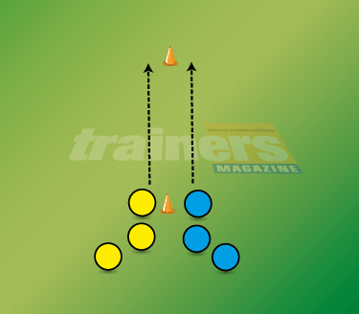 **Uitleg**  
- Twee spelers starten op sein van de trainer met sprinten  
- De speler die als eerste zijn voet naast de pylon plaatst, is de winnaar